Resolución del Pleno del Instituto de Transparencia, Acceso a la Información Pública y Protección de Datos Personales del Estado de México y Municipios, en Metepec Estado de México, a nueve de enero de dos mil diecinueve.

VISTO el expediente electrónico formado con motivo del recurso de revisión número 04080/INFOEM/IP/RR/2018, interpuesto por la C. XXXXXXXXXXXXXXXX en lo sucesivo la Recurrente, en contra de la respuesta otorgada por el Poder Legislativo del Estado de México en lo subsecuente el Sujeto Obligado, se procede a dictar la presente resolución.

A N T E C E D E N T E S

PRIMERO. De la solicitud de información.
Con fecha ocho de octubre de dos mil dieciocho, la Recurrente, presentó ante el Sujeto Obligado, la solicitud de acceso a la información pública, registrada bajo el número de expediente 000469/PLEGISLA/IP/2018, mediante la cual peticionó lo siguiente:

“Hola por este medio me permito solicitar las curriculas de los diputados electos de la LX legislatura del Estado de México" (sic).

MODALIDAD DE ENTREGA: A través del SAIMEX

SEGUNDO. De la respuesta del sujeto obligado.
En el expediente electrónico formado en el sistema SAIMEX, se aprecia que en fecha veintitrés de octubre de dos mil dieciocho, el Sujeto Obligado remitió la siguiente respuesta:

“En respuesta a la solicitud recibida, nos permitimos hacer de su conocimiento que con fundamento en el artículo 53, Fracciones: II, V y VI de la Ley de Transparencia y Acceso a la Información Pública del Estado de México y Municipios, le contestamos que:
Se adjunta documento.

ATENTAMENTE
Jesús Felipe Borja Coronel” (sic)

A la respuesta adjunta los archivos electrónicos identificados como “Solicitud 469.pdf” y “469 Respuesta SAF.pdf”, documentos que por ser del conocimiento de las partes y en obvio de repeticiones innecesarios no se inserta, máxime que será motivo de estudio en párrafos subsecuentes.

TERCERO. De la impugnación de la respuesta.
No conforme con la respuesta notificada por el Sujeto Obligado, el Recurrente en fecha veintitrés de octubre de dos mil dieciocho, interpuso el recurso de revisión, recurso el cual fue registrado en el sistema electrónico SAIMEX con el expediente número 04080/INFOEM/IP/RR/2018, en el que se aducen las siguientes manifestaciones:

- Acto Impugnado:
“Curriculums de la LX legisltura del Estado de México” (Sic).
- Razones o Motivos de Inconformidad:
“No estan los curriculums de los 75 diputados que integran la legislatura por lo cual solicito la información completa.” (sic)

CUARTO. Del turno y admisión del recurso de revisión.
En fecha veintinueve de octubre de dos mil dieciocho, el medio de impugnación le fue turnado a la Comisionada Zulema Martínez Sánchez, por medio del sistema electrónico SAIMEX. Por lo que en términos del artículo 185, fracción I, de la Ley de Transparencia y Acceso a la información Pública del Estado de México y Municipios, el cinco de marzo de dos mil dieciocho se dictó acuerdo por medio del cual se admitió el recurso de mérito al considerarse que es procedente, al cumplirse con los requisitos de procedencia y de procedibilidad establecidos en los artículos 179 y 180, de la ley en la materia, los cuales si están contenidos en la impugnación, determinándose en él, un plazo de siete días para que las partes manifestaran lo que a su derecho corresponda en términos del numeral arriba citado.

QUINTO. De la etapa de instrucción.
En fecha treinta de octubre del presente año, el Sujeto Obligado remitió su informe justificado a través de los archivos electrónicos denominados “6RR. 4080-2018 Informe justificado.pdf” y “RR. 4080-2018 anexo.pdf”, mismos que se pusieron a la vista de la Recurrente, para que en el término de tres días realizara su manifestaciones respecto de dicho informe, se hace constar que el recurrente fue omiso en presentar sus manifestaciones respecto al informe justificado remitido por el Sujeto Obligado. Finalmente se advierte de las constancias que integran el presente expediente, que no existe prueba alguna que deba desahogarse, de conformidad con la siguiente captura de pantalla:
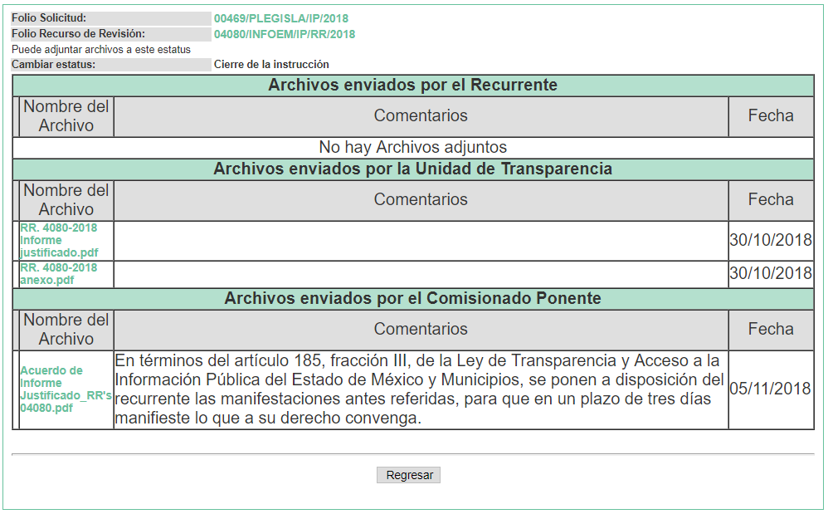

SEXTO. Del Cierre de Instrucción
Por lo que una vez transcurrido el periodo otorgado a las partes de siete días hábiles para realizar sus manifestaciones en el acuerdo de admisión, y no habiendo prueba pendiente por desahogar, ni que documentos que integrar al expediente electrónico, se decretó el cierre de instrucción con fecha nueve de noviembre de dos mil dieciocho, en términos del artículo 185, fracción VI, de la Ley de Transparencia y Acceso a la Información Pública del Estado de México y Municipios, ordenándose turnar el expediente a la resolución que en derecho proceda.

Cabe señalar que en fecha doce de diciembre dos mil dieciocho, se amplió el término para resolver los recursos de revisión en términos del artículo 180, párrafo tercero, de la Ley de Transparencia y Acceso a la Información Pública del Estado de México y Municipios por un plazo de quince días hábiles.

C O N S I D E R A N D O

PRIMERO. Competencia.
Este Instituto de Transparencia, Acceso a la Información Pública y Protección de Datos Personales del Estado de México y Municipios, es competente para conocer y resolver el presente recurso de revisión conforme a lo dispuesto en los artículos 6, apartado A, fracción IV de la Constitución Política de los Estados Unidos Mexicanos, 5 párrafos vigésimo, vigésimo primero y vigésimo segundo, fracción IV de la Constitución Política del Estado Libre y Soberano de México, 1, 2 fracción II, 13, 29, 36 fracciones II y III, 176, 178, 179 fracciones I y VI, 181 párrafo tercero, 182, 185, 188 y 194, de la Ley de Transparencia y Acceso a la Información Pública del Estado de México y Municipios, 9, fracciones I, XXIV, del Reglamento Interior del Instituto de Transparencia, Acceso a la Información Pública y Protección de Datos Personales del Estado de México y Municipios.

SEGUNDO. Alcances del Recurso de Revisión.
Anterior a todo debe destacarse que el recurso de revisión tiene el fin y alcance que señalan los numerales 176, 179, 181 párrafo cuarto, 194 y 195, y demás aplicables de la Ley de Transparencia y Acceso a la Información Pública del Estado de México y Municipios vigente y será analizado conforme a las actuaciones que obren en el expediente electrónico con la finalidad de reparar cualquier posible afectación al derecho de acceso a la información pública y garantizando el principio rector de máxima publicidad.

TERCERO. De las causas de improcedencia.
El estudio de las causas de improcedencia que se hagan valer por las partes o que se advierta de oficio por este Resolutor debe ser objeto de análisis previo al estudio de fondo del asunto, ya que el estudio de los presupuestos procesales sobre el inicio o trámite de un proceso genera eficacia jurídica de las resoluciones, más aún que se trata de una figura procesal adoptada en la ley de la materia la cual impide su estudio y resolución cuando una vez admitido el recurso de revisión se advierta una causa de improcedencia que permita sobreseer el recurso de revisión sin estudiar el fondo del asunto; las circunstancias anteriores que no son incompatibles con el derecho de acceso a la justicia, ya que éste no se coarta por regular causas de improcedencia y sobreseimiento con tales fines.
Así las cosas, del análisis del expediente electrónico no se actualiza ninguna causa de improcedencia de las referidas en el artículo 191 de la Ley de Transparencia y Acceso a la Información Pública del Estado de México y Municipios, ni mucho menos se hizo valer causa de improcedencia alguna por las partes, que resulte dable abordar, encontrándose actualizados todos los presupuestos procesales para atender el fondo del asunto, en los términos del considerando posterior.

CUARTO. Del estudio y resolución del asunto.
Ahora bien, se procede al análisis del presente recurso, así como al contenido íntegro de las actuaciones que obran en el expediente electrónico, para así estar en posibilidad este Órgano Colegiado de dictar el fallo correspondiente conforme a derecho, tomando en consideración los elementos aportados por las partes y apegándose en todo momento al principio de máxima publicidad consagrado en nuestra Constitución Federal, Local y demás leyes aplicables en la materia, así como en los tratados internacionales en los que el Estado Mexicano sea parte, en concordancia con los artículos 8 y 9, de la Ley de Transparencia local.

Considerando la información requerida por el Recurrente en su solicitud de información, así como la respuesta a la misma, se establece que la materia de estudio se centrará en determinar si el Sujeto Obligado, colma el derecho de acceso a la información del Recurrente, por lo que es procedente establecer y delimitar la materia de la solicitud, consistente de forma objetiva de la solicitud de información podemos identificar el punto petitorio siguiente:

- Los currículums o su equivalente de los Diputados electos de la LX Legislatura del Estado de México.

El Sujeto Obligado, emitió su respuesta el veintitrés de octubre de dos mil dieciocho, a través de los archivos electrónicos “Solicitud 469.pdf” y “469 Respuesta SAF.pdf”, cuyo contenido medularmente es el siguiente:

En un primer plano, por cuanto hace a la respuesta del Sujeto Obligado, su pronunciamiento no niega la existencia de la información solicitada, por el contrario, se encuentra encaminada a atender la solicitud, por ello se asume que posee la información solicitada, en términos de los artículos 12 y 24, último párrafo de la Ley de Transparencia y Acceso a la Información Pública del Estado de México y Municipios, por lo tanto, el estudio de la fuente obligacional en específico se obvia, toda vez que el objetivo de la misma es determinar si existe la obligación de tener en sus archivos la información, y al existir la manifestación de poseer la misma, a nada práctico llevaría el alcance del mismo.

Inconforme con la respuesta, la Recurrente, interpuso el presente recurso de revisión aduciendo que no se encuentran los currículums de los 75 Diputados que integran la LX Legislatura del Estado de México; en ese tenor el presente recurso de revisión, se delimita en determinar si la información remitida, colma el derecho de acceso a la información.

Expuesto lo anterior, se procede al análisis de la totalidad de las constancias que integran el expediente electrónico del SAIMEX, a efecto de determinar si con la información remitida por el Sujeto Obligado a través de su respuesta colma con lo requerido en dicha solicitud; por lo que con el afán de dar cumplimiento con lo solicitado, El Sujeto Obligado proporcionó la liga electrónica https://www.ipomex.org.mx/ipo3/lgt/indice/cddiputados/art_92_xxi.web, argumentando que es en donde se puede realizar la consulta.

Al respecto, los artículos 11 y 161, de la Ley de Transparencia y Acceso a la Información Pública del Estado de México y Municipios señalan diversas características que debe tener la información desde el momento de su generación, publicación y entrega, así como la forma en que se deberá consultar la información, señalando una fuente precisa y concreta, a saber:

Artículo 11. En la generación, publicación y entrega de información se deberá garantizar que ésta sea accesible, actualizada, completa, congruente, confiable, verificable, veraz, integral, oportuna y expedita, sujeta a un claro régimen de excepciones que deberá estar definido y ser además legítima y estrictamente necesaria en una sociedad democrática, por lo que atenderá las necesidades del derecho de acceso a la información de toda persona.
[…]
Artículo 161. Cuando la información requerida por el solicitante ya esté disponible al público en medios impresos, tales como libros, compendios, trípticos, registros públicos, en formatos electrónicos disponibles en Internet o en cualquier otro medio, se le hará saber por el medio requerido por el solicitante la fuente, el lugar y la forma en que puede consultar, reproducir o adquirir dicha información en un plazo no mayor a cinco días hábiles. La fuente deberá ser precisa y concreta y no debe implicar que el solicitante realice una búsqueda en toda la información que se encuentre disponible.

De los artículos transcritos se establecen las características que debe tener la información desde el momento de su generación, publicación y entrega; de igual manera se contempla el procedimiento a seguir por el sujeto obligado para informar a los solicitantes sobre información que se encuentre disponible en libros, compendios, formatos electrónicos, entre otros, haciéndole saber al solicitante como podrá consultar, reproducir o adquirir la información, en un plazo no mayor a cinco días hábiles, comprendiendo:
- La fuente
- El lugar y
- La forma

Asimismo, se establece que la fuente de la información deberá ser:
- Precisa
- Concreta
- Y NO debe implicar que el solicitante realice una búsqueda en toda la información que se encuentre disponible.

De lo anterior, se desprende que la Ley de Transparencia posibilita a los Sujetos Obligado atender las solicitudes de información mediante la consulta a través de una determinada página de internet; así, lo procedente será determinar si dicho sitio electrónico conlleva a la información solicitada.

Primeramente, al introducir en el navegador de internet el sitio https://www.ipomex.org.mx/ipo3/lgt/indice/cddiputados/art_92_xxi.web, se tiene que remite al portal Información Pública de Oficio Mexiquense (en lo subsecuente IPOMEX), de conformidad con las siguientes imágenes:

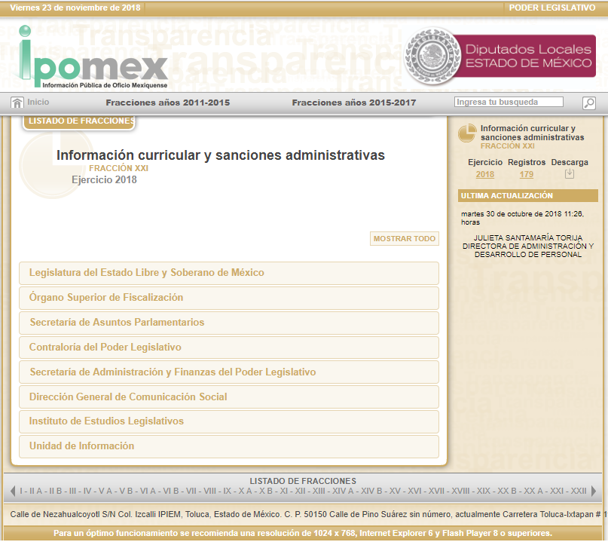

De la imagen insertada, se puede observar que contiene información sobre la información concerniente a la Información Curricular y Sanciones Administrativas de los servidores públicos del Poder Legislativo; asimismo, contiene la información correspondiente al año 2018, de la fracción XXI, del artículo 92, de la Ley en la materia, con fecha de actualización 30 de octubre de 2018.

A manera de ejemplo se inserta una captura de pantalla para verificar si la información curricular de los servidores públicos adscritos a la Legislatura del Estado Libre y Soberano de México, se encuentra completa:
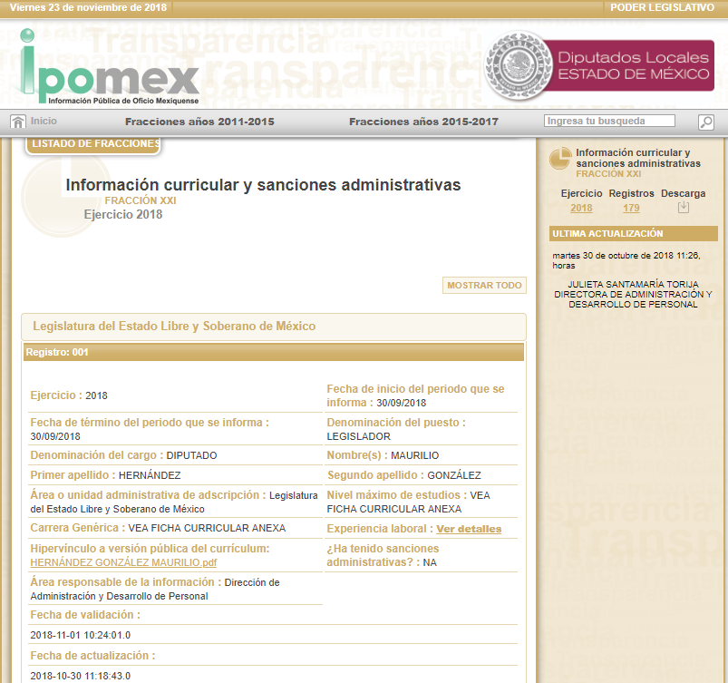
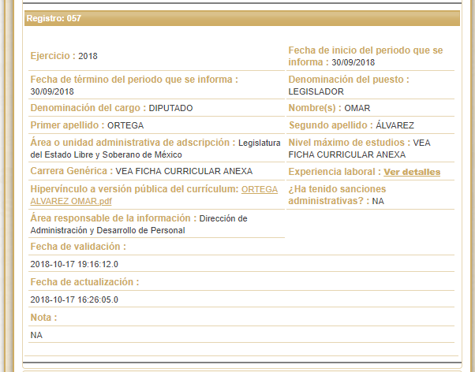
Por lo anterior, al ejecutar en el navegador de internet el sitio expuesto por el Sujeto Obligado, se apertura un determinado sitio del portal IPOMEX el cual puede evidenciarse la Información Curricular y Sanciones Administrativas de cincuenta y siete de setenta y cinco Diputados de la Legislatura del Estado Libre y Soberano de México.

Bajo tal tesitura, si bien el Sujeto Obligado en su respuesta primigenia señala que la información solicitada se encuentra en la página de internet antes referida, lo cierto es que dicha información se encuentra incompleta; por lo que esta Ponencia se dio a la tarea de ingresar a la página oficial del Sujeto Obligado, de donde se desprende el “Listado por Índice Alfabético de los diputados que integran la LX Legislatura del Estado de México”, de conformidad con la siguiente tabla:

Listado por Índice Alfabético de los Diputados que integran la
LX Legislatura del Estado de México
N°.  Sec | Nombre de Diputados | Partido Político | Ficha  Curricular
1 | Brenda Stephanie Selene Aguilar Zamora | PRI | Colmado
2 | Emiliano Aguirre Cruz | MORENA | Colmado
3 | Elba Aldana Duarte | MORENA | Colmado
4 | Mónica Angélica Álvarez Nemer | MORENA | Colmado
5 | Juliana Felipa Arias Calderón | ENCUENTRO SOCIAL | Colmado
6 | Anuar Roberto Azar Figueroa | PAN | Colmado
7 | Armando Bautista Gómez | PT | Colmado
8 | Iveth Bernal Casique | PRI | Colmado
9 | Anaís Miriam Burgos Hernández | MORENA | Colmado
10 | Araceli Casasola Salazar | PRD | No se encuentra en IPOMEX
11 | Azucena Cisneros Coss | MORENA | No se encuentra en IPOMEX
12 | María Mercedes Colín Guadarrama | PRI | Colmado
13 | Max Agustín Correa Hernández | MORENA | Colmado
14 | José Alberto Couttolenc Buentello | PARTIDO VERDE | Colmado
15 | Faustino de la Cruz Pérez | MORENA | No se encuentra en IPOMEX
16 | Marta Ma del Carmen Delgado Hernández | PT | Colmado
17 | María del Rosario Elizalde Vázquez | MORENA | Colmado
18 | Brenda Escamilla Sámano | PAN | Colmado
19 | Israel Plácido Espinosa Ortiz | PRI | Colmado
20 | Karla Leticia Fiesco García | PAN | Colmado
21 | Xóchitl Flores Jiménez | MORENA | Colmado
22 | María de Jesús Galicia Ramos | MORENA | Colmado
23 | Adrián Manuel Galicia Salceda | MORENA | No se encuentra en IPOMEX
24 | María de Lourdes Garay Casillas | ENCUENTRO SOCIAL | Colmado
25 | Telésforo García Carreón | PRI | Colmado
26 | José Antonio García García | PAN | No se encuentra en IPOMEX
27 | Dionicio Jorge García Sánchez | MORENA | No se encuentra en IPOMEX
28 | Sergio García Sosa | PT | Colmado
29 | Beatriz García Villegas | MORENA | No se encuentra en IPOMEX
30 | Liliana Gollas Trejo | MORENA | Colmado
31 | Valentín González Bautista | MORENA | No se encuentra en IPOMEX
32 | Claudia González Cerón | MORENA | Colmado
33 | Alfredo González González | MORENA | No se encuentra en IPOMEX
34 | Margarito González Morales | MORENA | No se encuentra en IPOMEX
35 | Javier González Zepeda | PT | Colmado
36 | Luis Antonio Guadarrama Sánchez | PT | Colmado
37 | Mario Gabriel Gutiérrez Cureño | MORENA | No se encuentra en IPOMEX
38 | Nazario Gutiérrez Martínez | MORENA | No se encuentra en IPOMEX
39 | Maurilio Hernández González | MORENA | Colmado
40 | Julio Alfonso Hernández Ramírez | MORENA | Colmado
41 | Karina Labastida Sotelo | MORENA | No se encuentra en IPOMEX
42 | Carlos Loman Delgado | ENCUENTRO SOCIAL | Colmado
43 | Imelda López Montiel | PT | Colmado
44 | Juan Maccise Naime | PRI | Colmado
45 | María Lorena Marín Moreno | PRI | Colmado
46 | Maribel Martínez Altamirano | PRI | Colmado
47 | Benigno Martínez García | MORENA | Colmado
48 | Marlon Martínez Martínez | PRI | Colmado
49 | Berenice Medrano Rosas | MORENA | No se encuentra en IPOMEX
50 | María Luisa Mendoza Mondragón | PARTIDO VERDE | Colmado
51 | Alicia Mercado Moreno | MORENA | Colmado
52 | María Elizabeth Millán García | MORENA | No se encuentra en IPOMEX
53 | Juan Jaffet Millán Márquez | PRI | Colmado
54 | Camilo Murillo Zavala | MORENA | Colmado
55 | Nancy Nápoles Pacheco | MORENA | Colmado
56 | Violeta Nova Gómez | MORENA | Colmado
57 | Edgar Armando Olvera Higuera | PAN | Colmado
58 | Omar Ortega Álvarez | PRD | Colmado
59 | Rosa María Pineda Campos | ENCUENTRO SOCIAL | Colmado
60 | Reneé Alfonso Rodríguez Yanez | PAN | Colmado
61 | Montserrat Ruíz Páez | MORENA | No se encuentra en IPOMEX
62 | Miguel Sámano Peralta | PRI | Colmado
63 | Tanech Sánchez Ángeles | MORENA | Colmado
64 | Ingrid Krasopani Schemelensky Castro | PAN | Colmado
65 | Bernardo Segura Rivera | PT | Colmado
66 | Francisco Rodolfo Solorza Luna | PT | Colmado
67 | Juan Carlos Soto Ibarra | ENCUENTRO SOCIAL | Colmado
68 | Crista Amanda Spohn Gotzel | MORENA | Colmado
69 | Brayan Andrés Tinoco Ruiz | MORENA | Colmado
70 | Gerardo Ulloa Pérez | MORENA | Colmado
71 | Lilia Urbina Salazar | PRI | Colmado
72 | Guadalupe Mariana Uribe Bernal | MORENA | Colmado
73 | Juan Pablo Villagómez Sánchez | MORENA | Colmado
74 | Julieta Villalpando Riquelme | MORENA | Colmado
75 | Rosa María Zetina González | MORENA | No se encuentra en IPOMEX

De la tabla anterior, se concluye que de setenta y cinco Diputados que integran la LX Legislatura del Estado de México, únicamente se encuentran cincuenta y ocho en los registros del IPOMEX, faltando diecisiete registros con su información curricular; asimismo, se debe resaltar que la Ley de Trasparencia local en el ya referido artículo 92, fracción XXI, en el que dispone que es una obligación de los sujetos obligados el dar a conocer su información curricular, desde el nivel de jefe de departamento o equivalente, hasta el titular del sujeto obligado, así como, en su caso, las sanciones administrativas de que haya sido objeto; por lo que resulta evidente que el Sujeto Obligado debe contar con la información requerida.

Asimismo, el Sujeto Obligado en fecha treinta de octubre de dos mil dieciocho, remitió los archivos electrónicos denominados “RR. 4080-2018 Informe justificado.pdf” y “RR. 4080-2018 anexo.pdf”, por el cual ratifica su respuesta, en los siguientes términos:
Finalmente, no pasa desapercibido para esta ponencia que el plazo transcurrido entre la solicitud de información y las respuestas del Sujeto Obligado fue de once y quince días hábiles; al respecto, el artículo 161, de la Ley de Transparencia local indica que cuando la información requerida esté disponible en internet, el Sujeto Obligado deberá hacerlo saber al solicitante en un plazo no mayor a cinco días hábiles; bajo esa premisa, la respuesta del Sujeto Obligado vulneró el referido dispositivo de la Ley de Transparencia, toda vez que lo correcto era pronunciarse dentro de los cinco días hábiles posteriores al ingreso de la solicitud y no hasta el día once; no obstante, debido a que los motivos de inconformidad versan sólo en que la información de IPOMEX se encuentra incompleta (situación que ya fue aclarada con antelación), se exhorta al Sujeto Obligado para que en el futuro atienda las solicitudes de información con la mayor diligencia posible, orientando debidamente a los solicitantes dentro del plazo legalmente establecido.

- DE LA VERSIÓN PÚBLICA.
En la elaboración de la versión pública se deberá considera lo dispuesto en los artículos 3, fracciones IX, XX, XXI y XLV, 91 y 132, fracciones II y III, de la Ley de Transparencia y Acceso a la Información Pública del Estado de México y Municipios que establecen:

Artículo 3. Para los efectos de la presente Ley se entenderá por:
[…]
IX. Datos personales: La información concerniente a una persona, identificada o identificable según lo dispuesto por la Ley de Protección de Datos Personales del Estado de México;
XX. Información clasificada: Aquella considerada por la presente Ley como reservada o confidencial;
XXI. Información confidencial: Se considera como información confidencial los secretos bancario, fiduciario, industrial, comercial, fiscal, bursátil y postal, cuya titularidad corresponda a particulares, sujetos de derecho internacional o a sujetos obligados cuando no involucren el ejercicio de recursos públicos;
…
XLV. Versión pública: Documento en el que se elimine, suprime o borra la información clasificada como reservada o confidencial para permitir su acceso.
[…]
Artículo 91. El acceso a la información pública será restringido excepcionalmente, cuando ésta sea clasificada como reservada o confidencial.
Artículo 132. La clasificación de la información se llevará a cabo en el momento en que:
I. Se reciba una solicitud de acceso a la información;
II. Se determine mediante resolución de autoridad competente; o
III. Se generen versiones públicas para dar cumplimiento a las obligaciones de transparencia previstas en esta Ley.
[…]

De este modo, en armonía entre los principios constitucionales de máxima publicidad y de protección de datos personales, la Ley permite la elaboración de versiones públicas en las que se suprima aquella información relacionada con la vida privada de los particulares.

Por otro lado, los Lineamientos Generales en Materia de Clasificación y Desclasificación de la Información, así como para la elaboración de Versiones Públicas, emitidos por el Consejo Nacional del Sistema Nacional de Transparencia, Acceso a la Información Pública y Protección de Datos Personales, publicados en el Diario Oficial de la Federación el día quince de abril de dos mil dieciséis, tienen por objeto establecer los criterios con base en los cuales los sujetos obligados clasificarán como reservada o confidencial la información que posean, desclasificarán y generarán, en su caso, versiones públicas de expedientes o documentos que contengan partes o secciones clasificadas.

Entorno a lo que aquí nos interesa, los Lineamientos Quincuagésimo sexto, Quincuagésimo séptimo y Quincuagésimo octavo, establecen lo siguiente:

Quincuagésimo sexto. La versión pública del documento o expediente que contenga partes o secciones reservadas o confidenciales, será elaborada por los sujetos obligados, previo pago de los costos de reproducción, a través de sus áreas y deberá ser aprobada por su Comité de Transparencia

Quincuagésimo séptimo. Se considera, en principio, como información pública y no podrá omitirse de las versiones públicas la siguiente:
I. La relativa a las Obligaciones de Transparencia que contempla el Título V de la Ley General y las demás disposiciones legales aplicables;
II. El nombre de los servidores públicos en los documentos, y sus firmas autógrafas, cuando sean utilizados en el ejercicio de las facultades conferidas para el desempeño del servicio público, y
III. La información que documente decisiones y los actos de autoridad concluidos de los sujetos obligados, así como el ejercicio de las facultades o actividades de los servidores públicos, de manera que se pueda valorar el desempeño de los mismos.

Lo anterior, siempre y cuando no se acredite alguna causal de clasificación, prevista en las leyes o en los tratados internaciones suscritos por el Estado mexicano.

Quincuagésimo octavo. Los sujetos obligados garantizarán que los sistemas o medios empleados para eliminar la información en las versiones públicas no permitan la recuperación o visualización de la misma.

Por lo tanto, la entrega de documentos en su versión pública debe acompañarse necesariamente del Acuerdo del Comité de Transparencia que la sustente el cual debe estar debidamente fundado y motivado, en el que se expongan los fundamentos y razonamientos que llevaron al Sujeto Obligado a testar, suprimir o eliminar datos de dicho soporte documental, ya que no hacerlo, se reitera que lo entregado no tendría un sustento jurídico ni resultaría ser una versión pública, sino más bien una documentación ilegible, incompleta o tachada; ya que el no justificar las causas o motivos por las que no se aprecian determinados datos -ya sea porque se testan o suprimen- deja al solicitante en estado de incertidumbre, al no conocer o comprender porque no aparecen en la documentación respectiva.

Por lo que respecta al Acuerdo del Comité de Transparencia que la sustente la versión pública, de la documentación a entregar, deberá ser notificado mediante el SAIMEX.

En ese tenor y de acuerdo a la interpretación en el orden administrativo que le da la Ley de la materia a este Instituto específicamente, en términos de su artículo 36, fracción I, de la Ley de Transparencia y Acceso a la Información Pública del Estado de México y Municipios, a efecto de salvaguardar el derecho de acceso a la información pública consignado a favor del Recurrente.

En definitiva se concluye que resultan fundados los motivos y/o razones de inconformidad hechos valer por la Recurrente, por ello con fundamento en la segunda hipótesis de la fracción III, del artículo 186, de la Ley de Transparencia y Acceso a la Información Pública del Estado de México y Municipios, se MODIFICA la respuesta emitida por el Sujeto Obligado, que ha sido materia del presente fallo, por lo antes expuesto y fundado.

Por lo antes expuesto y fundado es de resolverse; y

S E R E S U E L V E

PRIMERO. Se MODIFICA, la respuesta emitida por parte del Sujeto Obligado, a la solicitud de información número 00469/PLEGISLA/IP/2018, por resultar fundados los motivos de inconformidad hechos valer por la Recurrente, en términos del Considerando CUARTO de esta resolución.

SEGUNDO. Se ORDENA al Sujeto Obligado haga entrega al Recurrente, a través del SAIMEX, en términos del Considerando CUARTO, en versión pública de ser procedente, lo siguiente:

- La Curricula de los Diputados que integran la LX Legislatura del Estado de México, referidos en la presente resolución.

Como sustento de la versión pública, se deberá entregar el Acuerdo del Comité de Transparencia correspondiente, en términos del artículo 49, fracción VIII y 132, fracción II, de la Ley de Transparencia y Acceso a la Información Pública del Estado de México y Municipios, en el que funde y motive las razones sobre los datos que se supriman o eliminen dentro del soporte documental respectivo y se ponga a disposición de la Recurrente.

TERCERO. NOTIFÍQUESE la presente resolución al Titular de la Unidad de Transparencia del Sujeto Obligado, para que conforme al artículo 186, último párrafo, 189, segundo párrafo y 194, de la Ley de Transparencia y Acceso a la Información Pública del Estado de México y Municipios; dé cumplimiento a lo ordenado dentro del plazo de diez días hábiles, debiendo informar a este Instituto en un plazo de tres días hábiles siguientes sobre el cumplimiento dado a la presente resolución.
CUARTO. NOTIFÍQUESE la presente resolución a la Recurrente, y hágase del conocimiento, que de conformidad con lo establecido en el artículo 196, de la Ley de Transparencia y Acceso a la Información Pública del Estado de México y Municipios, podrá promover el Juicio de Amparo en los términos de las leyes aplicables.

ASÍ LO RESUELVE, POR UNANIMIDAD DE VOTOS, EL PLENO DEL INSTITUTO DE TRANSPARENCIA, ACCESO A LA INFORMACIÓN PÚBLICA Y PROTECCIÓN DE DATOS PERSONALES DEL ESTADO DE MÉXICO Y MUNICIPIOS, CONFORMADO POR LOS COMISIONADOS ZULEMA MARTÍNEZ SÁNCHEZ, EVA ABAID YAPUR, JOSÉ GUADALUPE LUNA HERNÁNDEZ, JAVIER MARTÍNEZ CRUZ Y LUIS GUSTAVO PARRA NORIEGA, EN LA PRIMERA SESIÓN ORDINARIA CELEBRADA EL NUEVE DE ENERO DE DOS MIL DIECINUEVE, ANTE EL SECRETARIO TÉCNICO DEL PLENO, ALEXIS TAPIA RAMÍREZ.------------------------------------------------------------------------------------------------------------------------------------------------------------------------------------------------------------------------------------------------------------------------------------------------------------------------------------------------------------------------------------------------------------------------------------------------------------------------------------------------------------------------------------------------------------------------------------------------------------------------------------------------------------------------------------------------------------------------------------------------------------------------------------------------------------------------------------------------------------------------------------------------------------------------------------------------------------------------------------------------------------------------------------------------------------------------------------------------------------------------------------------------------------------------------------------------------------------------------------------------------------------------------------------------------

Zulema Martínez Sánchez
Comisionada Presidenta
(Rúbrica)

José Guadalupe Luna Hernández
Comisionado
(Rúbrica)

Eva Abaid Yapur
Comisionada
(Rúbrica)

Javier Martínez Cruz
Comisionado
(Rúbrica)

Luis Gustavo Parra Noriega
Comisionado
(Rúbrica)

Alexis Tapia Ramírez
Secretario Técnico del Pleno
(Rúbrica)

Esta hoja corresponde a la resolución de fecha nueve de enero de dos mil diecinueve, emitida en el recurso de revisión 04080/INFOEM/IP/RR/2018.
ZMS/OSAM/jasm

IMPROCEDENCIA Y SOBRESEIMIENTO EN EL JUICIO DE AMPARO. LAS CAUSAS PREVISTAS EN LOS ARTÍCULOS 73 Y 74 DE LA LEY DE LA MATERIA, RESPECTIVAMENTE, NO SON INCOMPATIBLES CON EL ARTÍCULO 25.1 DE LA CONVENCIÓN AMERICANA SOBRE DERECHOS HUMANOS. Del examen de compatibilidad de los artículos 73 y 74 de la Ley de Amparo con el artículo 25.1 de la Convención Americana sobre Derechos Humanos no se advierte que el derecho interno desatienda los estándares que pretenden proteger los derechos humanos en dicho tratado, por regular causas de improcedencia y sobreseimiento que impiden abordar el estudio de fondo del asunto en el juicio de amparo, en virtud de que el propósito de condicionar el acceso a los tribunales para evitar un sobrecargo de casos sin mérito, es en sí legítimo, por lo que esa compatibilidad, en cuanto a los requisitos para la admisibilidad de los recursos dependerá, en principio, de los siguientes criterios: no pueden ser irracionales ni de tal naturaleza que despojen al derecho de su esencia, ni discriminatorios y, en el caso, la razonabilidad de esas causas se justifica por la viabilidad de que una eventual sentencia concesoria tenga un ámbito de protección concreto y no entre en conflicto con el orden jurídico, no son de tal naturaleza que despojen al derecho de su esencia ni tampoco son discriminatorias, pues no existe alguna condicionante para su aplicabilidad, en función de cuestiones personales o particulares del quejoso. Por tanto, las indicadas causas de improcedencia y sobreseimiento no son incompatibles con el citado precepto 25.1, pues no impiden decidir sencilla, rápida y efectivamente sobre los derechos fundamentales reclamados como violados dentro del juicio de garantías.
Artículo 12. Quienes generen, recopilen, administren, manejen, procesen, archiven o conserven información pública serán responsables de la misma en los términos de las disposiciones jurídicas aplicables. Los sujetos obligados sólo proporcionarán la información pública que se les requiera y que obre en sus archivos y en el estado en que ésta se encuentre. La obligación de proporcionar información no comprende el procesamiento de la misma, ni el presentarla conforme al interés del solicitante; no estarán obligados a generarla, resumirla, efectuar cálculos o practicar investigaciones. Artículo 24. Para el cumplimiento de los objetivos de esta Ley, los sujetos obligados deberán cumplir con las siguientes obligaciones, según corresponda, de acuerdo a su naturaleza: (…) Los sujetos obligados solo proporcionarán la información pública que generen, administren o posean en el ejercicio de sus atribuciones.

